Hướng dẫn giải bài tập Môn Toán lớp 5: Cộng hai số thập phân
Hướng dẫn giải bài tập 1, 2, 3 trang 50 SGK Toán lớp 5 tập 1: Cộng hai số thập phân
Câu 1: Tính
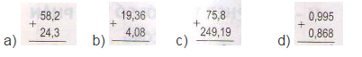
Câu 2: Đặt tính rồi tính
a) 7,8 + 9,6 b) 34,82 + 9,75
c) 57,648 + 35,37
Câu 3: Nam cân nặng 32,6 kg. Tiến cân nặng hơn nam 4,8 kg. Hỏi Tiến cân nặng bao nhiêu kg?
HƯỚNG DẪN GIẢI
Câu 1: Tính
a) 82,5 b) 23,44 c) 324,99 d) 1,863
Câu 2: Đặt tính rồi tính
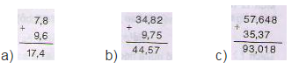
Câu 3:
Tiến cân nặng: 32,6 + 4,8 = 37,4 (kg)
Đáp số: 37,4 kg

Hướng dẫn giải bài tập 1, 2, 3,4 trang 50, 51 SGK Toán lớp 5 tập 1: Luyện tập: Cộng hai số thập phân
Câu 1: Tính rồi so sánh giá trị của a+b và b + a
a | 5,7 | 14,9 | 0,53
b | 6, 24 | 4, 36 | 3, 09
a + b | 5,7 + 6,24 = 11,94
b + a | 6,24 + 5,7 = 11, 94
Câu 2: Thực hiện phép cộng rồi thực hiện tính chất giao hoán để thử lại
a) 9,46 + 3,8 b) 45,08 + 24,97 c) 0,07 + 0,09
Câu 3: Một hình chữ nhật có chiều rộng 16,34m, chiều dài hơn chiều rộng 8,32m. Tính chu vi hình chữ nhật đó.
Câu 4: Một cửa hàng tuần lễ đầu bán được 314,78 mét vải, tuần lễ sau bán được 525,22 mét vải. Biết rằng cửa hàng đó bán hàng tất cả các ngày trong tuần, hỏi trung bình mỗi ngày cửa hàng bán được bao nhiêu mét vải?
HƯỚNG DẪN GIẢI
Câu 1:
a | 5,7 | 14,9 | 0,53
b | 6, 24 | 4, 36 | 3, 09
a + b | 5,7 + 6,24 = 11,94 | 14,9 + 4, 36 = 19, 26 | 0,53 + 3,09 = 3, 62
b + a | 6,24 + 5,7 = 11, 94 | 4, 36 + 14,9 = 19, 26 | 3, 09 + 0,53 = 3, 62

Câu 2:
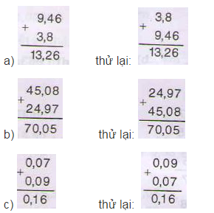
Câu 3:
Chiều dài hình chữ nhật là: 16,34 + 8,32 = 24,66 (m)
Chu vi hình chữ nhật là: (24,66 +16,34 ) × 2 = 82 m
Đáp số: 82m
Câu 4:
Số mét vảo cửa hàng bán được trong 2 tuần là: 314,78 + 525,22 = 840 m
Số ngày trong 2 tuần là: 7 × 2 = 14 (ngày)
Trung bình mỗi ngày bán được số vải là: 840 : 14 = 60 m
Đáp số: 60 mét

